COMISIÓN ASUNTOS FRONTERA NORTE
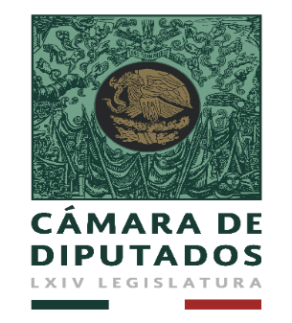

NOVENA REUNIÓN ORDINARIA

Jueves 10 de octubre de 2019, a las 09: 00 horas, Edificio “G” (de los Cristales), Salón “C y D”, de este Recinto Legislativo de San Lázaro.

ORDEN DEL DÍA

- Registro de asistencia y declaración de quórum.
- Bienvenida a los presentes por parte del Presidente, Dip. Rubén Moreira Valdez.
- Breve presentación del que hacer del Centro de Estudios Sociales y de Opinión Pública, por parte del Arq. Netzahualcóyolt Vázquez Vargas, Encargado del Despacho de la Dirección General del CESOP.
- Presentación de la encuesta “Seguridad, Participación Ciudadana y migración. Entidades de la Frontera Norte”, realizada por el CESOP en los estados que conforman la frontera norte.
- Asuntos Generales.
- Clausura.

